**Лабораторна робота №9**

**ТЕМА:** Конфігурування служби WWW для задач хостингу веб-сайту організації.

**МЕТА:** Набути практичних навиків з налаштування служби WWW.

**ОБЛАДНАННЯ:** ПК конфігурації (Tyan Tiger i7525 (S2672ANR)/2 x Intel Xeon 2.8GHz, 2Gb – ОЗП (ECC)/4xHDD WD 320), ОС Ubuntu Linux, Apache.

**Хід роботи**

1. Свтановив Apache2 (sudo apt-get install apache2)
2. Створив директорії локальних сайтів www.example.com www.test.com. (sudo mkdir -p /var/www/www.exampl.com/public_html sudo mkdir -p /var/www/www.test.com/public_html )
3. Надаю поточному користувачеві доступ до створених директорій (sudo chown -R $USER:$USER /var/www/www.example.com/public_html sudo chown -R $USER:$USER /var/www/www.test.com/public_html)
4. Створюю для кожного віртуального хосту файли index.php ( з вмістом <?php phpinfo(); ?>)
5. Редагую конфігураційні файли для кожного віртуального хоста.

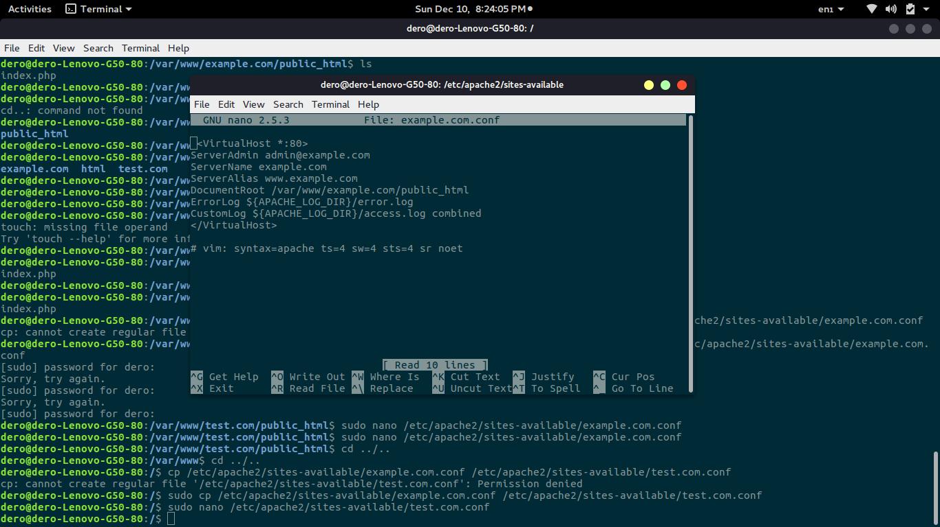

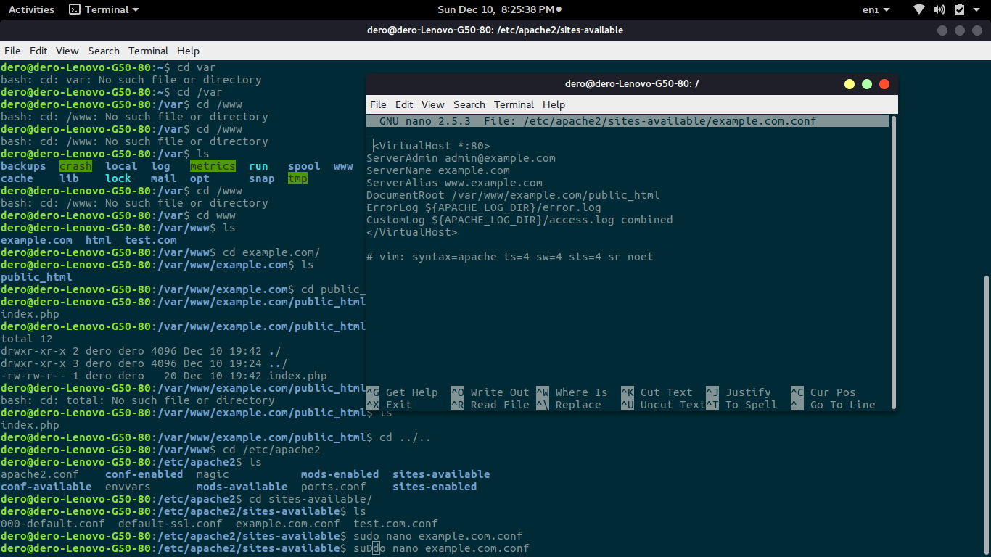

1. Включаю віртуалні сайти (a2ensite example.com.conf a2ensite test.com.conf).

**Висновок:** На цій лабораторній роботі я набув практичних навичок з налаштування служби WWW.